HJÄLPGUIDE
IMPORTERA MACRON – Trimble Business Center
Denna guide går igenom de steg som krävs för att aktivera ett MACRO i Trimble Business Center V5.9 eller senare.

OBS!
Detta TBC Macro
fungerar endast i TBC version 5.9

För detta exempel används PXY-export MACROT.

- Hämta det önskade MACROT från vår hemsida under: support/Lathundar och Manualer.
Ta gärna hjälp av sökfunktionen uppe till höger på hemsidan för att hitta rätt.

- MACROT kommer som en ZIP-fil och måste packas upp.
Gör detta och lägg mappen under C:\ProgramData\Trimble\MacroCommands3
(Se tips nedan Ifall du ej hittar ProgramData-mappen)

- Starta Trimble Business Center. (Starta om TBC om det redan är i gång.)

- Öppna, alternativt starta, ett nytt projekt.

- Klicka på fliken ”Macros” där bör du nu finna det tillagda MACROT.
(Man kan självklart justera placeringen av MACROT om så önskas via support-fliken, ”Anpassa Menyfliksområdet”.)

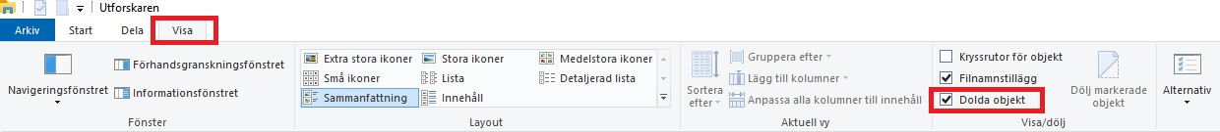
TIPS! Om ProgramData-mappen ej visas så behöver man med största sannolikhet ”visa dolda objekt”

